ИНСТРУКЦИЯ ПО УСТАНОВКЕ И НАСТРОЙКЕ OPENVPN КЛИЕНТА

Установка клиента

Скачивание установщика
Для установки OpenVPN следует скачать установщик:
- Для Windows 7-8 http://gbucitrb.ru/vpn/openvpn-2.4.12-I601-Win7.exe.
- Для Windows 10 http://gbucitrb.ru/vpn/openvpn-2.4.12-I601-Win10.exe.

Установка
ВНИМАНИЕ! Для работы ВПН соединения требуется наличие открытого UDP-порта 444 до сервера с IP-адресом 90.188.38.150.

После скачивания открываем установщик OpenVPN (По умолчанию находится в папке «Загрузки»). Её название зависит от версии клиента и разряда вашей операционной системы.
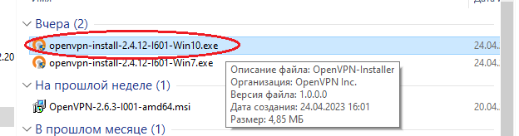
Рис. 1 – файл установки.
На рисунках 2 и 3 показаны, какие компоненты нужны для установки. На Windows 7 настройка аналогичная.
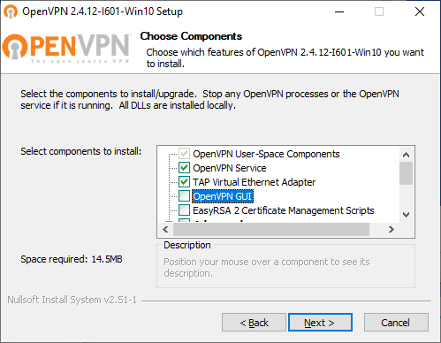
Рис. 2 – пользовательская установка.
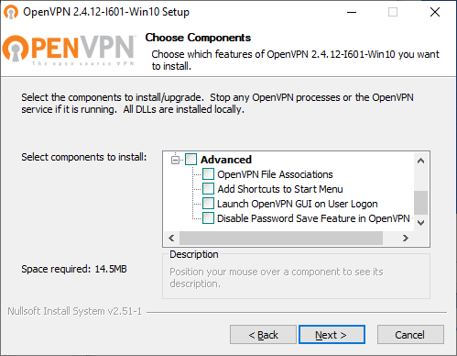
Рис. 3 – пользовательская установка.

Настройка клиента

Файлы настройки
С ранее скачанного архива (Рис. 4) нужно перетащить три файла сертификата с настройками в папку “OpenVPN\Config” с заранее выбранным путём (полный путь по умолчанию: “C:\Program Files\OpenVPN\config” ) как показано на рисунке 5.
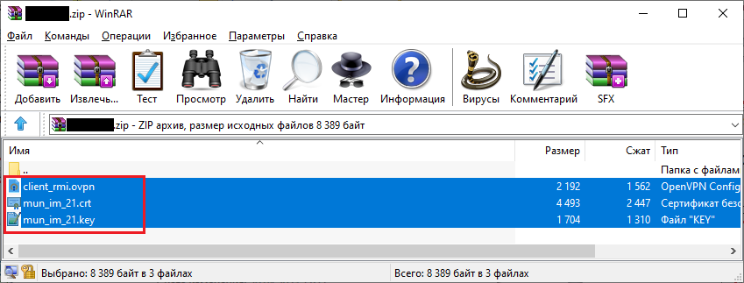
Рис. 4 – архив с файлами сертификата.
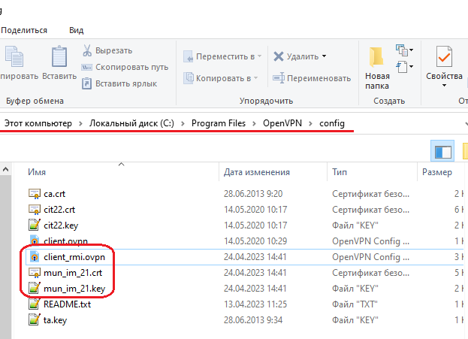
Рис. 5 – перемещение файлов в config.

Настройка службы OpenVPNService
После установки клиента в “Панель управления\Сеть и Интернет\Сетевые подключения” появится виртуальный сетевой адаптер, который не требуется конфигурировать вручную, отключать, удалять (Рис. 6).
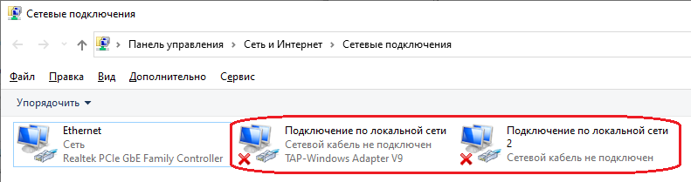
Рис. 6 – сетевые подключения.
Для подключения перейдём к службам через Панель управления > Администрирование > Службы (Рис. 7-8).
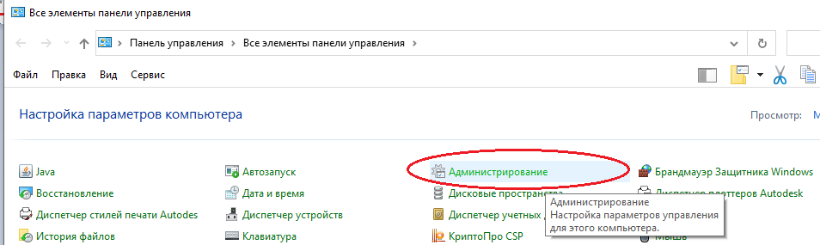
Рис. 7 – администрирование.

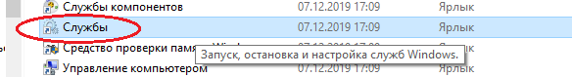
Рис. 8 – службы.

Далее находим службу OpenVPNService (Рис. 9). По ней нажимаем правой кнопкой мыши для вызова контекстного меню, и нажимаем на Свойства.
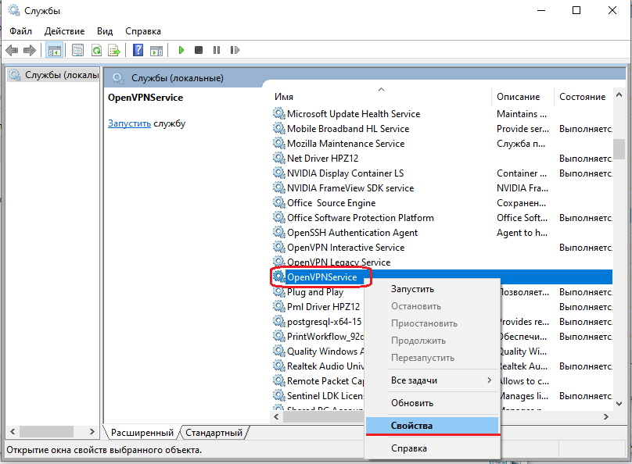
Рис. 9 – служба OpenVPNService.

Как показано на рисунке 10, в свойствах OpenVPNService следует сделать 3 шага:
- поменять тип запуска на Автоматический;
- запустить службу;
- применить настройки
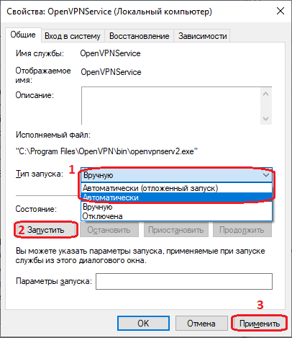
Рис. 10 – настройка службы.
После завершения настройки службы виртуальный адаптер (Рис. 12) будет включен, и после перезапуска будет запускаться автоматически.
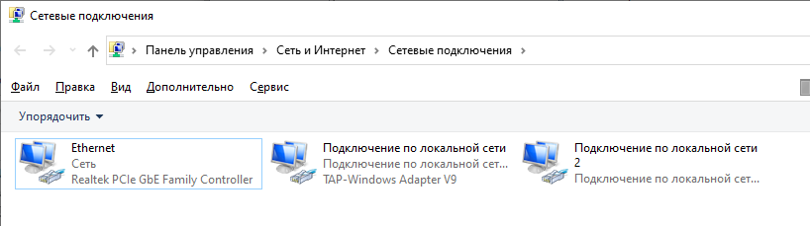
Рис. 11 – включённые подключения.

Чтобы убедиться в корректности подключения, используя любой браузер, зайдите в реестр имущества по адресу:
- для Республиканского реестра 10.12.0.1/rrmi
- для Муниципального реестра 10.12.0.1/mun_im
- для учреждений в Республиканском реестре 10.12.0.1/rrmi/put
- для учреждений в Муниципальном реестре 10.12.0.1/rrmi/put
При рабочем OpenVPN появится диалоговое окно авторизации (Рис. 13). Вводим логин и пароль и выполняем вход.
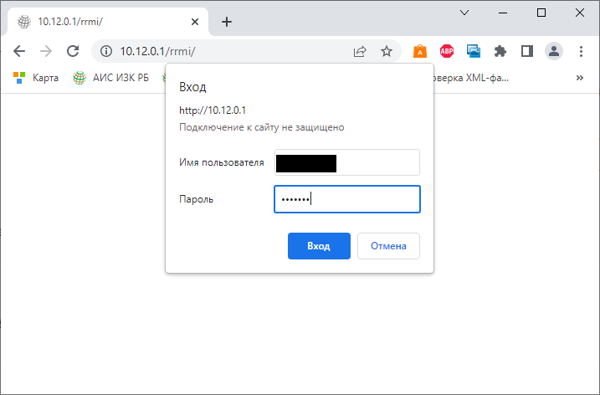
Рис. 12 – вход в реестр.

После завершения входа должен появиться сайт реестра (Рис. 13), это означает, что OpenVPN настроен правильно.
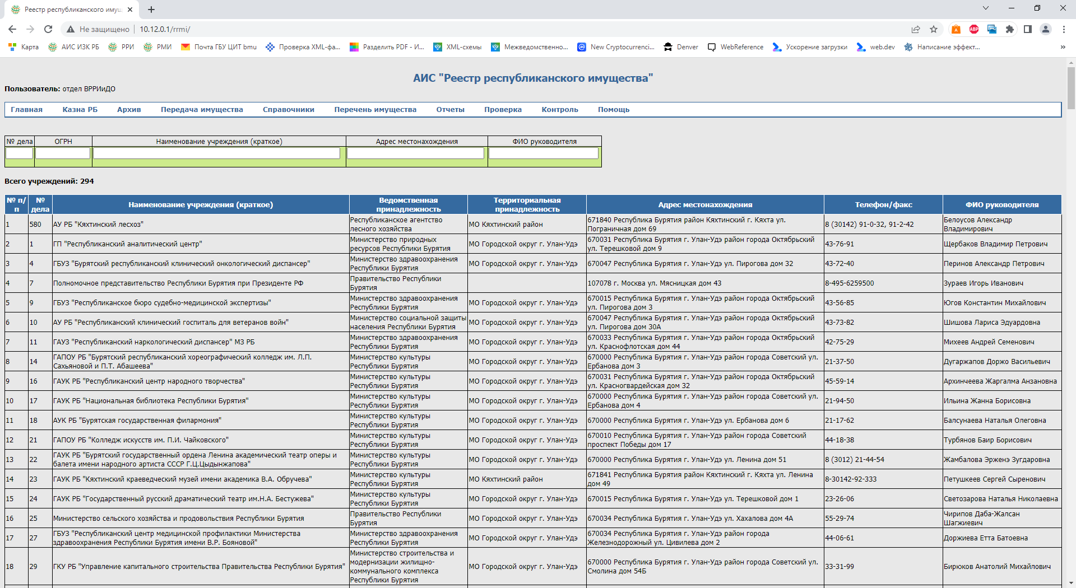
Рис. 13 – сайт реестра имущства РБ.

